Predicción del PROMEDIO_GLOBAL de Saber Pro mediante LightGBM y auditoría de fuga temporal: un estudio a nivel de programa académico en Colombia

Predicting Saber Pro PROMEDIO_GLOBAL with LightGBM and temporal leakage auditing: a program-level study in Colombia
[Autores]
UNIMINUTO, Bogotá, Colombia.

Abstract
This paper presents a full predictive pipeline for the Saber Pro PROMEDIO_GLOBAL at the academic program level in Colombia, trained on public ICFES data for 2020–2024 (127,716 post-pivot observations). A temporal leakage catalog of six leakage types (ΔR²≈ 0.22) is documented as the primary methodological contribution. LightGBM achieves R² = 0.706 and RMSE = 9.33, outperforming Ridge, Lasso and a Transformer encoder. SHAP analysis confirms that institutional inertia (lag_1_promedio_global) is the dominant predictor. A deployable inference module with three empirical confidence flags is delivered. Results enable proactive curricular intervention before ICFES official publication.
Resumen
El presente trabajo construye un motor predictivo completo del PROMEDIO_GLOBAL de Saber Pro a nivel de programa académico en Colombia, entrenado sobre datos públicos del ICFES para el período 2020–2024 (127,716 observaciones post-pivot). Se documenta un catálogo de seis tipos de fuga de información (ΔR²≈ 0,22) como contribución metodológica principal. LightGBM alcanza R² = 0,706 y RMSE = 9,33, superando a Ridge, Lasso y un Transformer encoder. El análisis SHAP confirma que la inercia institucional (lag_1_promedio_global) es el predictor dominante. Se entrega un módulo de inferencia deployable con tres flags empíricos de confianza. Los resultados habilitan intervención curricular proactiva antes de la publicación oficial del ICFES.
Palabras clave: Saber Pro, predicción del rendimiento académico, LightGBM, fuga de información, SHAP, panel temporal, educación superior colombiana.
1 Introducción
El examen Saber Pro mide la calidad de los programas de educación superior universitaria en Colombia. El examen evalúa cinco módulos genéricos (Lectura Crítica, Razonamiento Cuantitativo, Competencias Ciudadanas, Comunicación Escrita e Inglés) y módulos específicos según el Núcleo Básico del Conocimiento (NBC) del programa; cada módulo se califica con el modelo de Rasch [23] en una escala de 0 a 300 puntos, y el PROMEDIO_GLOBAL del estudiante es el promedio de esos módulos. El Instituto Colombiano para la Evaluación de la Educación (ICFES) lo administra y publica los resultados agregados por programa en esa misma variable. El Ministerio de Educación Nacional (MEN) usa estos resultados para acreditar programas, asignar recursos de fomento y comparar instituciones entre regiones [1], [15].
El ICFES entrega los resultados varios meses después de la aplicación del examen. Esta asimetría temporal impide que las instituciones identifiquen con antelación los programas en riesgo de obtener un PROMEDIO_GLOBAL bajo, y obliga a una gestión de calidad esencialmente reactiva.
A la fecha no existe un sistema abierto de predicción que opere sobre los datos públicos del ICFES a nivel de programa universitario. El presente trabajo llena esa brecha y construye un motor completo, desde la ingesta de los archivos crudos del ICFES hasta un módulo de inferencia deployable con cuantificación de incertidumbre. El objetivo es diseñar, entrenar y evaluar un motor predictivo del PROMEDIO_GLOBAL a nivel de programa académico, capaz de anticipar el resultado de la próxima aplicación de Saber Pro a partir de su historial de resultados, y de cuantificar la incertidumbre asociada a cada predicción mediante flags de confianza.
Las contribuciones son las siguientes. Se documentan seis tipos de fuga de información en datos de evaluación educativa en panel temporal, con impacto conjunto medido ΔR²≈ 0,22; este catálogo es transferible a otros sistemas de evaluación con cadencia anual. Se diseña una estrategia de pivot long→wide en tres capas para datos ICFES. Se construyen 15 features temporales causalmente válidas para paneles con cobertura desigual. Se evalúan cuatro familias de modelos bajo un split temporal estricto y se explica cuantitativamente por qué el Transformer no resulta competitivo. Se entrega un módulo de inferencia con tres flags empíricos de confianza. El resto del documento se organiza así: la Sección 2 revisa los trabajos relacionados y el marco teórico; la Sección 3 describe los datos y la metodología; la Sección 4 presenta los resultados; la Sección 5 discute los hallazgos; la Sección 6 presenta las conclusiones y trabajo futuro.
2 Marco Teórico y Trabajos Relacionados
2.1 El Examen Saber Pro y el Modelo de Rasch
El ICFES administra Saber Pro como instrumento de aseguramiento de calidad de la educación superior colombiana, y el MEN incorpora sus resultados en los lineamientos del SACES [1], [15]. Cada módulo se califica con el modelo de Rasch [23], un modelo psicométrico de la teoría de respuesta al ítem que estima conjuntamente la habilidad del evaluado y la dificultad del ítem sobre una escala común, lo que permite comparar resultados entre aplicaciones con cuadernillos distintos. El PROMEDIO_GLOBAL publicado por programa es un agregado de puntajes Rasch individuales, no un simple conteo de aciertos, lo que explica su comportamiento aproximadamente continuo y respalda su tratamiento como variable de regresión.
2.2 Minería de Datos Educativa y Trabajos Relacionados
La literatura de Educational Data Mining (EDM) predice el rendimiento académico sobre todo a nivel individual [7], [8]. El boosting sobre árboles [2], [3] domina los métodos aplicados. En América Latina, Rangel-Mora y Pérez-Roa [16] revisan sistemáticamente técnicas de minería sobre pruebas Saber en Colombia; Chafla et al. [21] aplican ML con explicabilidad en educación superior ecuatoriana; Acıslı-Celik y Yesilkanat [22] predicen desempeño en PISA 2015–2018. Todos estos trabajos operan a nivel de estudiante individual o de país-año, no a nivel programa-institución, brecha que motiva el presente trabajo.
2.3 Fuga de Información en Paneles Temporales
Ninguno de los trabajos anteriores documenta sistemáticamente los riesgos de fuga cuando el target y los features proceden de la misma publicación anual. Kaufman et al. [9] advierten que la fuga es el defecto más común y costoso en minería de datos, pero la literatura EDM rara vez la audita explícitamente en paneles multianuales.
2.4 Modelos de Aprendizaje Supervisado para Datos Tabulares
Ridge [24] y Lasso [25] son métodos de regresión regularizada (norma L2 y L1) que controlan el sobreajuste en presencia de variables correlacionadas. LightGBM [3] implementa boosting con particionamiento por hojas y manejo nativo de variables categóricas. El Transformer [5] aplica mecanismos de atención y se ha adaptado a datos tabulares. Grinsztajn et al. [11] muestran que los árboles superan a los MLP en datasets tabulares medianos con features categóricas informativas; Shwartz-Ziv y Armon [12] y Gorishniy et al. [10] confirman el patrón en benchmarks amplios. SHAP [6] es un método de interpretabilidad basado en teoría de juegos cooperativos que descompone cada predicción en contribuciones por feature.
3 Datos y Metodología
3.1 Fuente de Datos
Los datos provienen de los reportes agregados Saber Pro que el ICFES publica anualmente para el período 2020–2024 [1], distribuidos como un archivo abierto independiente por cada año de aplicación. El dataset crudo consolidado suma 1.730.805 filas distribuidas en cinco archivos anuales; cada fila corresponde a una combinación de programa académico, prueba específica y tipo de medida estadística, no a un programa individual, lo que produce una estructura long-format. El 97,3 % de nulos en PROMEDIO_GLOBAL refleja esa estructura, donde el target solo aparece en filas de tipo PUNTAJE_GLOBAL.
3.2 Formato Long y Estrategia de Pivot
Los archivos ICFES usan la columna MEDIDA_AGREGACION para discriminar el tipo de estadística de cada fila. Se identificaron tres capas utilizables: (a) PUNTAJE_PRUEBA, promedio por prueba; (b) PUNTAJE_GLOBAL, target PROMEDIO_GLOBAL; y (c) NIVEL_DESEMPEÑO_PRUEBA, proporciones por nivel. Se aplicó un pivot long→wide con inner join sobre la llave (AÑO, ID_INSTITUCION, ID_PROGRAMA_ACAD, NOMBRE_PRUEBA), preservando únicamente entidades con las tres capas presentes. El resultado es 127.716 filas wide con el target disponible al 100 %. La Figura 1 ilustra la distribución del PROMEDIO_GLOBAL resultante, el crecimiento de filas limpias por año y las pruebas y NBCs más frecuentes del panel.
3.3 Detección y Corrección de Fuga de Información
Se identificaron seis tipos de fuga (L1–L6) con impacto conjunto ΔR² ≈ 0,22. El baseline Lasso con fugas presentes reportaba R² ≈ 0,88; tras las correcciones, R² = 0,658. Las fugas incluyen: uso de PROMEDIO_GLOBAL del año corriente como feature, fuga a través de proporciones de nivel de desempeño calculadas con el target, y uso de percentiles del mismo ciclo.

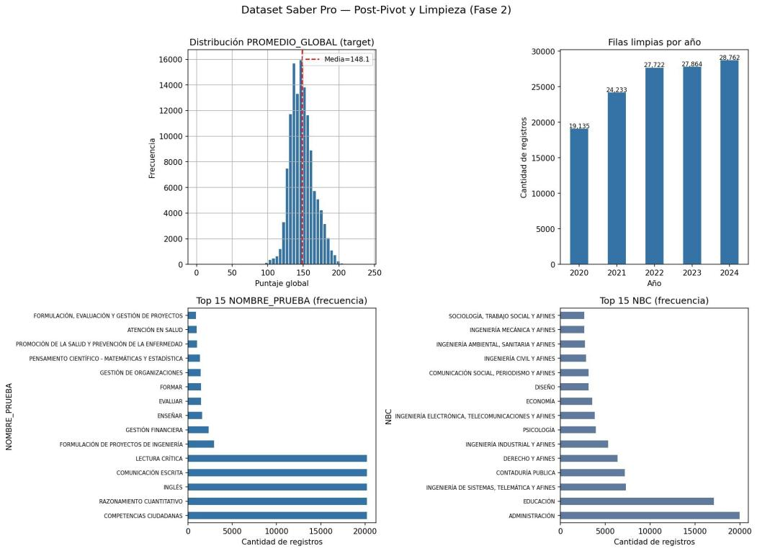
Figura 1. Dataset Saber Pro post-pivot y limpieza. Superior izquierdo: distribución del PROMEDIO_GLOBAL (media = 148,1). Superior derecho: filas limpias por año (2020–2024). Inferior: top 15 pruebas y NBCs por frecuencia.
3.4 Ingeniería de Features
Se construyeron 15 features causalmente válidas: rezagos temporales lag_1 y lag_2 del PROMEDIO_GLOBAL y de cada prueba, tendencia histórica, desviación estándar histórica, logaritmo del número de evaluados, año, identificadores de NBC y departamento codificados con TargetEncoder. El split temporal estricto usa 2020–2023 para entrenamiento (98.954 filas) y 2024 para prueba (28.762 filas).
3.5 Modelos Evaluados
Finalmente se evaluaron cuatro familias: (1) Ridge con α automático (RidgeCV); (2) Lasso con α automático (LassoCV); (3) LightGBM con 50 trials de búsqueda Optuna [4] y n_estimators = 500; (4) Transformer encoder con early stopping (época 53/200). Las métricas de evaluación son RMSE, MAE y R². La interpretabilidad del modelo final se obtiene con SHAP [6].
4 Resultados
4.1 Comparativa Global de Modelos
El crecimiento de filas crudas por año, especialmente el salto a 411.946 filas en 2024, se traduce en 127.716 filas wide tras el pivot y el split temporal (n = 28.762), confirmando que la mayor cobertura institucional reciente no introdujo distorsiones sistemáticas en la distribución del target. La Tabla 1 presenta las métricas de desempeño de los cuatro modelos evaluados sobre el conjunto de prueba 2024.
Modelo | RMSE | MAE | R² | Config.
Ridge (ref.) | 10,2294 | 7,2967 | 0,6467 | RidgeCV
Lasso (ref.) | 10,0722 | 7,0622 | 0,6575 | LassoCV
LightGBM (prop.) | 9,3293 | 6,2109 | 0,7062 | Optuna 50t
Transformer enc. | 16,7917 | n/d | 0,0481 | early stop ép.53
Tabla 1. Comparativa de métricas en el conjunto de prueba 2024 (n = 28.762)
LightGBM supera a Lasso en ΔRMSE = −0,74 puntos (−7,4 %) y ΔR² = +0,049, alcanzando el umbral objetivo R² > 0,70. Esta mejora se reporta sobre un único split temporal; un intervalo de confianza formal requiere múltiples splits walk-forward (trabajo futuro TF6). Para verificar que el modelo no incurre en sobreajuste, la Figura 2 muestra la evolución del RMSE de entrenamiento y validación a lo largo de las 225 iteraciones de boosting. Ambas curvas convergen en la iteración 168 con una brecha pequeña y estable, lo que confirma una regularización adecuada.
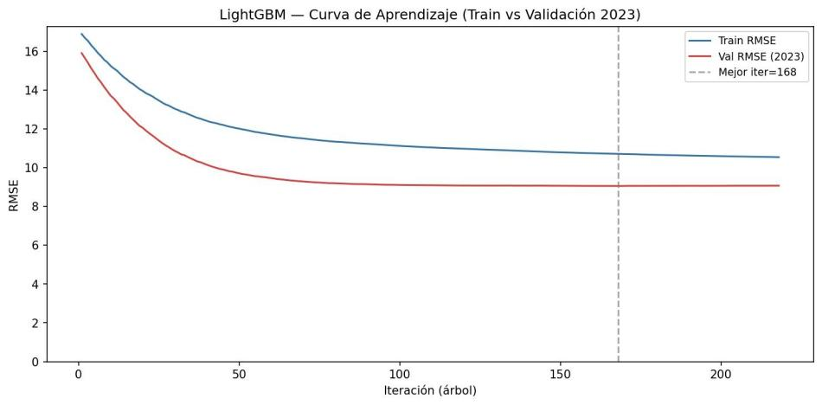
Figura 2. LightGBM — Curva de aprendizaje (RMSE de entrenamiento y validación por iteración). La línea vertical marca la mejor iteración (168). La brecha pequeña y estable confirma regularización adecuada.
El diagrama de dispersión entre los valores predichos y reales del PROMEDIO_GLOBAL (Figura 3) confirma el desempeño de LightGBM sobre el conjunto de prueba 2024 (n = 28.762): los puntos se agrupan densamente sobre la diagonal de predicción perfecta (R² = 0,706), con los errores más grandes concentrados en los extremos de la distribución, donde los programas presentan cohortes pequeñas o trayectorias históricas poco estables.

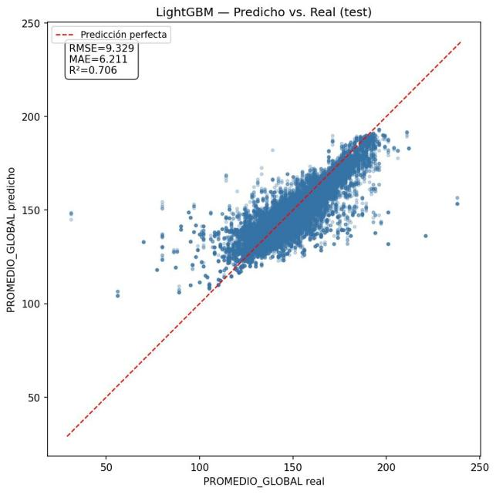
Figura 3. LightGBM — Predicho vs. Real en el conjunto de prueba 2024 (n = 28.762). RMSE = 9,33; MAE = 6,21; R² = 0,706. Los errores más grandes se concentran en los extremos de la distribución.
4.2 Importancia de Features — SHAP
El análisis SHAP (Figura 4) revela que lag_1_promedio_global es el predictor dominante, con valores SHAP de hasta +28 puntos. Le siguen lag_2_promedio_global, lag_1_promedio_prueba y log_cantidadevaluados. Los indicadores NBC aparecen como efectos de intercepto por área disciplinar. La variable log_cantidadevaluados muestra que programas con cohortes pequeñas tienen SHAP negativo, reflejando mayor volatilidad en el promedio histórico.
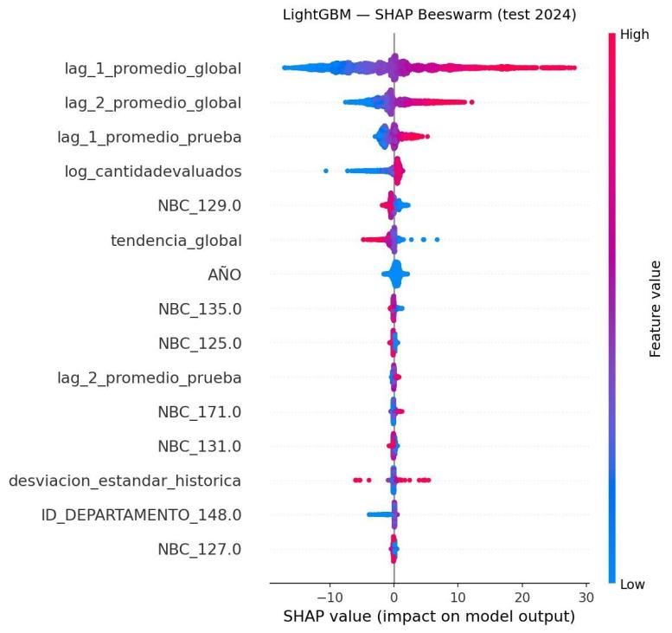
Figura 4. LightGBM — SHAP Beeswarm (test 2024). lag_1_promedio_global domina con valores SHAP de hasta +28 puntos. El color codifica el valor del feature (rojo = alto, azul = bajo). Los rezagos temporales del PROMEDIO_GLOBAL dominan ampliamente sobre el resto de predictores.

4.3 Análisis de Errores por Área y Región
La Figura 5 desagrega el RMSE de LightGBM por Núcleo Básico del Conocimiento (top 25), revelando diferencias sustanciales entre áreas disciplinares. Los programas de Salud concentran los errores más bajos (RMSE entre 4,1 y 6,2 puntos), mientras que Educación (RMSE = 11,71) y Sin Clasificar (RMSE = 17,76) concentran los más altos, explicados por la alta heterogeneidad interna de esas categorías. El análisis geográfico descrito en la figura 6 muestra que Sucre (≈ 13), Chocó (≈ 12) y Putumayo (≈ 11) presentan los mayores errores, coincidiendo con regiones de menor desarrollo económico relativo.
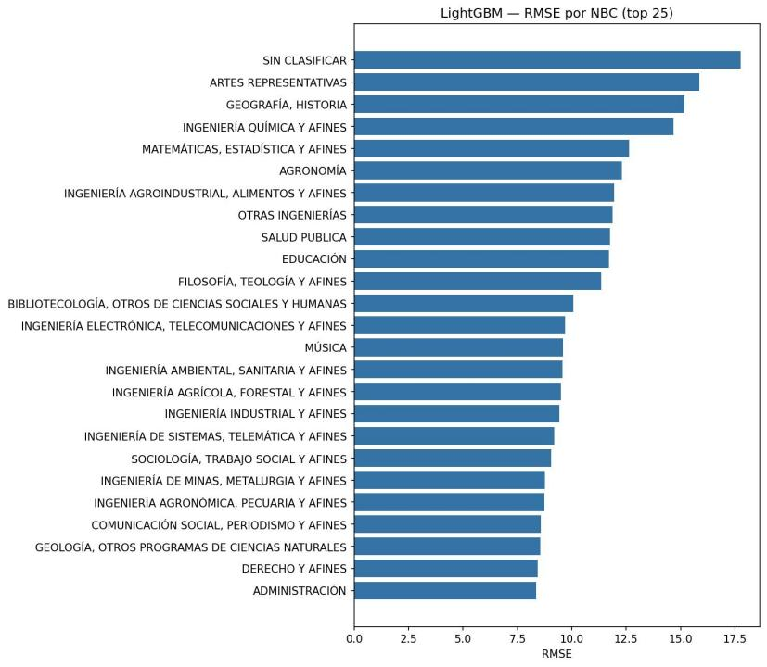
Figura 5. LightGBM — RMSE por Núcleo Básico del Conocimiento (top 25). Sin Clasificar y Artes Representativas concentran los errores más altos por alta heterogeneidad interna.
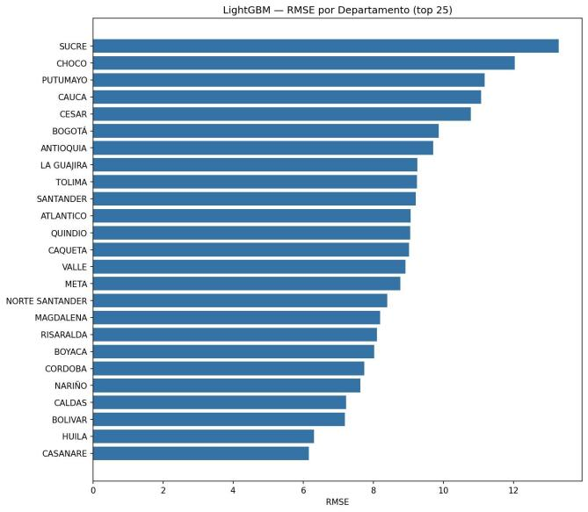
Figura 7. LightGBM — RMSE por departamento (top 25). Sucre, Chocó y Putumayo presentan los mayores errores, coincidiendo con regiones de menor desarrollo económico relativo.
4.4 Módulo de Inferencia y Confianza
Las predicciones de confianza MEDIA (84,4 %) obtienen RMSE ≈ 9,1 frente a RMSE ≈ 11,4 de confianza BAJA (15,6 %). El diferencial de 2,3 puntos confirma que los tres flags empíricos son informativos y permiten priorizar alertas institucionales según nivel de certeza. Para contrastar con LightGBM, la Figura 6 muestra la curva de aprendizaje del Transformer encoder. A diferencia de LightGBM, el Transformer exhibe una brecha considerable entre la curva de validación (≈10,4 puntos RMSE) y el RMSE real en test (16,79), lo que evidencia sobreajuste a las entidades de validación y generalizaón deficiente al conjunto de prueba 2024.
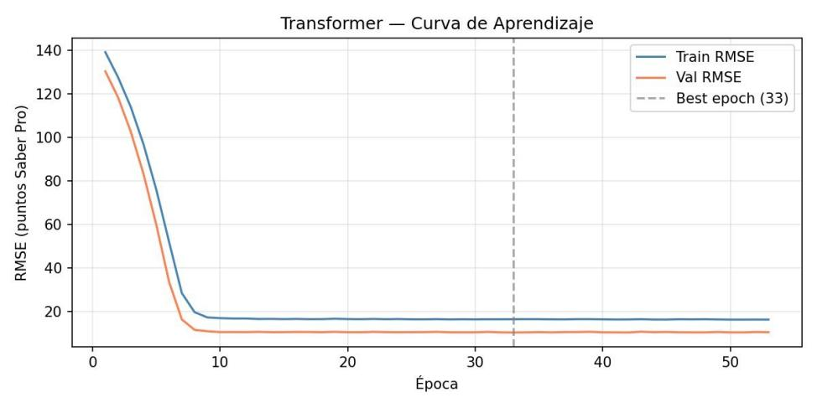
Figura 6. Transformer — Curva de aprendizaje. La brecha entre validación (≈10,4) y test (16,79) indica generalización deficiente.
5 Discusión
5.1 Inercia Institucional como Predictor Dominante
El patrón SHAP es consistente con la inercia institucional documentada en EDM: Romero y Ventura [7] identifican que el desempeño académico pasado es el predictor más robusto del desempeño futuro, y Behr et al. [8] confirman este hallazgo en predicción de abandono universitario. Los programas tienden a mantener su nivel relativo de desempeño entre ciclos, lo que justifica que el historial de PROMEDIO_GLOBAL sea suficiente para alcanzar R² = 0,706 sin variables de proceso internas.
5.2 Por Qué LightGBM Supera al Transformer
La brecha (R² = 0,706 vs. 0,048) confirma cuatro factores estructurales: asimetría de muestras efectivas (ratio 3,05×), ausencia de features categóricas aprendibles en el Transformer, brecha val/test de 6,4 puntos por sobreajuste, y 51,7 % de secuencias con padding. Estas condiciones replican el régimen descrito por Grinsztajn et al. [11] y Shwartz-Ziv y Armon [12].
5.3 Contribución Metodológica: Catálogo de Fugas
La documentación de seis tipos de fuga con ΔR² ≈ 0,22 llena un vacío metodológico identificado por Kaufman et al. [9]. La revisión de Rangel-Mora y Pérez-Roa [16], Chafla et al. [21] y Acıslı-Celik y Yesilkanat [22] confirma que ningún trabajo previo audita sistemáticamente fugas en paneles con publicación anual. El catálogo es transferible a PISA y otros exámenes de estado latinoamericanos.
5.4 Implicaciones para Política Educativa
El SACES colombiano incorpora Saber Pro como insumo central para registro calificado y acreditación [15]. Un sistema que anticipe el PROMEDIO_GLOBAL un año antes transforma la gestión de calidad de reactiva a proactiva. Esta lógica es análoga a la propuesta por López-García et al. [26] para detección de fracaso estudiantil en la Universidad Industrial de Santander, aunque el presente trabajo opera a nivel programa-institución, complementándola. Los NBC con SHAP negativo y los departamentos con mayor RMSE señalan prioridades concretas de intervención y de recoleción de datos socioeconómicos externos.
5.5 Limitaciones
L1: el período 2020–2024 incluye años atípicos de pandemia. L2: granularidad agregada a nivel programa-institución, sin datos individuales [7], [8]. L3: no se incluyen variables socioeconómicas externas [26]. L4: el catálogo de pruebas cambia entre años. L5: validación de un único horizonte (t→t+1). L6: sin intervalos de confianza formales por ausencia de walk-forward [9]. L7: la categoría Sin Clasificar requiere reclasificador previo.
6 Conclusiones y Trabajo Futuro
6.1 Conclusiones
El presente trabajo demuestra que es posible predecir el PROMEDIO_GLOBAL de Saber Pro a nivel de programa académico con un año de anticipación, alcanzando R² = 0,706 y RMSE = 9,33 puntos sobre el conjunto de prueba 2024, a partir exclusivamente de datos públicos del ICFES. Este resultado valida que la inercia institucional capturada por los rezagos temporales contiene suficiente señal para habilitar una gestión curricular proactiva.
La contribución metodológica más relevante es la documentación sistemática de seis tipos de fuga de información con impacto conjunto ΔR² ≈ 0,22, inédita en la literatura EDM para datos de exámenes de estado con estructura long-format y publicación anual. La comparación entre modelos confirma que LightGBM supera a los baselines lineales en 7,4 % de RMSE, y que el Transformer no resulta competitivo por cuatro factores estructurales consistentes con la evidencia de [11] y [12]. El módulo de inferencia entrega flags de confianza informativos con un diferencial de 2,3 puntos de RMSE entre categorías.
6.2 Trabajo Futuro
Seis líneas de extensión se identifican como prioritarias. TF1: incorporar variables socioeconómicas externas (Sisbén, IDH municipal, gasto por estudiante) para reducir el error en departamentos como Sucre, Chocó y Putumayo. TF2: extender a predicción multi-horizonte (t+1 y t+2) para ampliar la ventana de intervención curricular. TF3: dotar al Transformer de embeddings aprendibles para NBC y NOMBRE_PRUEBA y repetir el experimento bajo las mismas condiciones. TF4: habilitar fine-tuning anual incremental sin reentrenamiento completo. TF5: realizar análisis formal de equidad por región y modalidad antes de cualquier despliegue institucional. TF6: ejecutar validación walk-forward multi-split para reportar intervalos de confianza formales sobre las diferencias entre modelos.
Agradecimientos
Los autores agradecen al ICFES por la publicación abierta de los microdatos agregados de Saber Pro 2020–2024.
Referencias
[1] ICFES, “Resultados Saber Pro 2020–2024,” Instituto Colombiano para la Evaluación de la Educación, Bogotá, Colombia, 2024.
[2] T. Chen y C. Guestrin, “XGBoost: A scalable tree boosting system,” en Proc. 22nd ACM SIGKDD, 2016, pp. 785–794.
[3] G. Ke et al., “LightGBM: A highly efficient gradient boosting decision tree,” en Adv. Neural Inf. Process. Syst., vol. 30, 2017.
[4] T. Akiba et al., “Optuna: A next-generation hyperparameter optimization framework,” en Proc. 25th ACM SIGKDD, 2019.
[5] A. Vaswani et al., “Attention is all you need,” en Adv. Neural Inf. Process. Syst., vol. 30, 2017.
[6] S. M. Lundberg y S.-I. Lee, “A unified approach to interpreting model predictions,” en Adv. Neural Inf. Process. Syst., vol. 30, 2017.
[7] C. Romero y S. Ventura, “Educational data mining: A review of the state of the art,” IEEE Trans. Syst., Man, Cybern. C, vol. 40, n.º 6, pp. 601–618, 2010.
[8] J. Behr et al., “Early prediction of university dropouts — A random forest approach,” J. Educ. Comput. Res., vol. 60, n.º 5, pp. 1109–1148, 2022.
[9] S. Kaufman, S. Rosset y C. Perlich, “Leakage in data mining: Formulation, detection, and avoidance,” ACM Trans. Knowl. Discov. Data, vol. 6, n.º 4, 2012.
[10] Y. Gorishniy et al., “Revisiting deep learning models for tabular data,” en Adv. Neural Inf. Process. Syst., vol. 34, 2021.
[11] L. Grinsztajn, E. Oyallon y G. Varoquaux, “Why do tree-based models still outperform deep learning on typical tabular data?,” en Adv. Neural Inf. Process. Syst., vol. 35, 2022.
[12] R. Shwartz-Ziv y A. Armon, “Tabular data: Deep learning is not all you need,” Inf. Fusion, vol. 81, pp. 84–90, 2022.
[13] F. Pedregosa et al., “Scikit-learn: Machine learning in Python,” J. Mach. Learn. Res., vol. 12, pp. 2825–2830, 2011.
[14] A. Paszke et al., “PyTorch: An imperative style, high-performance deep learning library,” en Adv. Neural Inf. Process. Syst., vol. 32, 2019.
[15] Ministerio de Educación Nacional, “Lineamientos SACES,” MEN, Bogotá, Colombia, 2023.
[16] J. C. Rangel-Mora y A. Pérez-Roa, “Predicción del rendimiento en pruebas Saber mediante minería de datos: revisión sistemática,” Rev. Colomb. Educ., n.º 82, 2021.
[17] C. Guo y F. Berkhahn, “Entity embeddings of categorical variables,” arXiv:1604.06737, 2016.
[18] P. Cerda, G. Varoquaux y B. Kégl, “Similarity encoding for learning with dirty categorical variables,” Mach. Learn., vol. 107, 2018.
[19] T. Hastie, R. Tibshirani y J. Friedman, The Elements of Statistical Learning, 2.ª ed. Springer, 2009.
[20] Anónimo, “Where to aim? Factors that influence the performance of Brazilian secondary schools,” en Proc. EDM, 2020.
[21] D. Chafla, M. Morocho y J. Ortega, “Machine learning models for academic performance prediction with explainability,” Frontiers in Education, vol. 10, 2025.
[22] S. Acıslı-Celik y C. M. Yesilkanat, “Predicting science achievement scores with ML: PISA 2015–2018,” Neural Comput. Appl., vol. 35, 2023.
[23] G. Rasch, “An item analysis which takes individual differences into account,” British J. Math. Stat. Psychol., vol. 19, n.º 1, pp. 49–57, 1966.
[24] A. E. Hoerl y R. W. Kennard, “Ridge regression: Biased estimation for nonorthogonal problems,” Technometrics, vol. 12, n.º 1, pp. 55–67, 1970.
[25] R. Tibshirani, “Regression shrinkage and selection via the lasso,” J. Royal Stat. Soc. B, vol. 58, n.º 1, pp. 267–288, 1996.
[26] A. López-García et al., “Early detection of students’ failure using machine learning techniques,” Operations Research Perspectives, vol. 11, 2023.

